Lekcja z dn. 05.12.2020 III BHP ZS
Witam Państwa
Informuję, że dobiega do końca semestr i niestety nie wszyscy przysłali prace zaliczeniowe. Ostateczny termin to 10.12.2020
Przypominam jeszcze raz tematy (jeden do wyboru) prac zaliczeniowych z przedmiotu
Zarządzanie systemami bhp:
1. Rodzaje sprzętu gaśniczego.
2. Znaki ewakuacyjne, rodzaje i znaczenie.
3. Źródła pozyskiwania materiałów popularyzujących problematykę bhp.

Techniczne bezpieczeństwo pracy:
1. Zasady bezpieczeństwa przy transporcie ręcznym.
2. Rodzaje transportu ręcznego
3.Urząd Dozoru Technicznego i jego zadania.

Prace odsyłacie na emaila: oliwia.lew@op.pl

A dziś kolejne tematy:

Podstawowe zasady ewakuacji
Jednym z podstawowych obowiązków osób znajdujących się w ewakuowanym budynku jest podporządkowanie się i współpraca z osobą kierującą akcją, czyli w przypadku miejsca pracy – z kierownikiem lub osobą przez niego wyznaczoną. Z chwilą uzyskania informacji o ewakuacji, jako pracownik, zobowiązany jesteś wyłączyć lub zabezpieczyć urządzenia i materiały, które stwarzają zagrożenie. Upewnij się, że osoby, które znajdują się w pobliżu również słyszały alarm! Następnie udaj się do najbliższego wyjścia ewakuacyjnego. Pamiętaj, że należy korzystać z najbliższej, optymalnej i oznakowanej drogi ewakuacyjnej - nie zawsze jest to wyjście główne. Idąc korytarzem, należy otwierać drzwi do mijanych pomieszczeń w celu upewnienia się, czy nie ma tam innych pracowników i czy aby na pewno wszyscy słyszeli o alarmie. Osoby kierujące ewakuacją powinny pamiętać, iż zgodnie z zasadami, ewakuację rozpoczyna się od tych pomieszczeń, w których powstał pożar lub inne zagrożenie, bądź z których wyjście lub dotarcie do bezpiecznych dróg ewakuacji może być odcięte. Jeśli w czasie drogi napotkasz na drzwi ewakuacyjne zamknięte, ale z kluczem w kasetce obok, nie bój się konsekwencji - zbij szybkę i otwórz drzwi.
W trakcie ewakuacji zabronione jest korzystanie z wind. Znajdując się w pomieszczeniach silnie zadymionych, należy przyjąć pochyloną pozycję, jak najbliżej podłogi, a drogi oddechowe zabezpieczyć, np. zmoczonym w wodzie materiałem. Przed poparzeniem możemy ochronić się mokrym kocem, płaszczem itp. W zadymionym pomieszczeniu należy również poruszać się wzdłuż ścian, aby nie stracić orientacji. W czasie ewakuacji nie należy otwierać okien i blokować drzwi wyposażonych w samozamykacze w pozycji otwartej, co może sprzyjać rozprzestrzenianiu się ognia.
Po wyjściu z budynku pracownicy powinni w bezpiecznych miejscach pogrupować się według komórek organizacyjnych, co ułatwi ustalenie, czy wszyscy wydostali się z budynku.

Co w sytuacji, gdy nie możemy się ewakuować?
Jeśli pożar uniemożliwia nam ewakuację z budynku, w oczekiwaniu na ratowników powinniśmy zamknąć drzwi. Następnie trzeba uszczelnić je materiałem, np. kocem, bluzą, aby ograniczyć przedostawanie się dymu do pomieszczenia, w którym przebywamy. Do uszczelnienia najlepiej, o ile to możliwe, użyć mokrych materiałów. W dalszej kolejności powinniśmy otworzyć okno i wezwać pomoc. Pamiętajmy, iż najpierw należy zamknąć drzwi, a następnie otworzyć okno. Uchroni to nas przed szybszym dostaniem się dymu lub dalszym rozprzestrzenianiem pożaru.
Ważne jest, aby podczas ewakuacji zachowywać się spokojnie, poruszać szybko, ale nie biec, nie wyprzedzać innych, ponieważ utrudnia to wyjście nie tylko innym, ale i nam samym.
Należy pamiętać, iż w pierwszej kolejności ratujemy zagrożone życie ludzkie.
Stosowanie się do tych kilku prostych i logicznych rad zapewni nam optymalne zabezpieczenie w sytuacji kryzysowej, jaka może się pojawić w budynku, w którym się znajdujemy.

1. Rodzaje ewakuacji
W przypadku wystąpienia (lub dużego prawdopodobieństwa wystąpienia) bezpośredniego zagrożenia zdrowia i życia ludności znajdującej się w strefie zagrożenia, odpowiednie władze mogą podjąć decyzję o przeprowadzeniu ewakuacji. Mogą to być zarówno działania prowadzone na relatywnie niewielką skalę (np. wyprowadzenie ludzi z pojedynczego budynku), jak również bardzo duże i złożone przedsięwzięcia logistyczne (np. podczas powodzi lub działań wojennych).
Ogólnie wyróżnia się 2 rodzaje ewakuacji: planową oraz doraźną. Pierwsza z nich polega na przemieszczeniu ludności z miejsc zagrożonych (np. terenów przewidywanych działań zbrojnych, obiektów użyteczności publicznej lub zakładów pracy) zgodnie z wcześniej przygotowanym planem. Taką ewakuację przygotowuje się w czasie pokoju, a realizuje w czasie wojny lub w momencie wystąpienia sytuacji kryzysowej. Ewakuacja doraźna stanowi zaś natychmiastowe przemieszczenie ludności z miejsc, w których wystąpiło bezpośrednie zagrożenie życia i zdrowia, do miejsc bezpiecznych.
Biorąc pod uwagę rodzaj i skalę zagrożenia wyróżnia się ewakuację I, II oraz III stopnia.
Ewakuacja I stopnia polega na niezwłocznym przemieszczeniu ludności, zwierząt i mienia z miejsc, w których wystąpiło nagłe, nieprzewidziane bezpośrednie zagrożenie, poza strefę zagrożenia. Realizuje i organizuje się ją natychmiast po wystąpieniu zdarzenia, na polecenie wójta/burmistrza/prezydenta miasta, starosty lub wojewody. Ewakuację I stopnia może także zarządzić osoba kierująca akcją ratunkową na danym terenie. Warto podkreślić, że można ją przeprowadzać posiłkując się dokumentacją przygotowaną dla ewakuacji II stopnia.
Ewakuacja II stopnia polega na wcześniej przygotowanym, planowym przemieszczeniu ludności, zwierząt i mienia z rejonów przyległych do zakładów lub obiektów hydrotechnicznych, ze stref zalewowych oraz rejonów przyległych do innych obiektów stanowiących potencjalne zagrożenie dla ludności, zwierząt lub mienia w przypadku ich uszkodzenia lub awarii. Realizuje się ją w sytuacji pojawienia się symptomów takiego zagrożenia, natomiast organizuje na polecenie wójta/burmistrza/prezydenta miasta, starosty lub wojewody.
Ewakuacja III stopnia polega na uprzednio przygotowanym przemieszczeniu ludności, zwierząt i mienia podczas stanu podwyższonej gotowości obronnej państwa. Przeprowadza się ją w czasie zagrożenia bezpieczeństwa kraju i wojny. Przygotowanie ewakuacji związanej z czasem wojny obejmuje następujące jej warianty:
- organizację ewakuacji z przewidywanych rejonów (miejsc) działań operacyjnych sił zbrojnych,
- organizację ewakuacji ludności, która wyrazi chęć opuszczenia obszarów potencjalnie zagrożonych prowadzeniem działań militarnych.
Decyzję o przeprowadzeniu ewakuacji III stopnia podejmują terenowe organy obrony cywilnej lub organy wojskowe (w strefie bezpośrednich działań wojennych), we współdziałaniu z właściwymi organami obrony cywilnej.
Warto podkreślić, że w ramach ewakuacji I, II oraz III stopnia przewiduje się zarówno ewakuację zorganizowaną (prowadzoną przez wyspecjalizowane służby przy użyciu dostępnych im środków oraz zgodnie z przewidzianymi w tym celu procedurami, którą prezentuje ilustracja 1), jak i samoewakuację przeprowadzaną przede wszystkim z wykorzystaniem własnych możliwości (np. transportowych, czy też kwaterunkowych).

2. Planowanie ewakuacji i powiadamianie o niej
W celu zapewnienia sprawnego i skutecznego przebiegu ewakuacji należy opracować plan będący elementem planu zarządzania kryzysowego (ewakuacja I oraz II stopnia) oraz planu obrony cywilnej (ewakuacja III stopnia).
Dokument taki powinien precyzować zarówno koncepcję prowadzenia ewakuacji (w zależności od istniejących uwarunkowań), jak i określać zasoby niezbędne do jego realizacji. Warunkiem skuteczności tego planu jest jego aktualność, którą należy sprawdzać, prowadząc regularnie inwentaryzację zasobów i weryfikację przyjętych rozwiązań. Należy także wspomnieć, że ze względu na nagłość zdarzenia, nie opracowuje się oddzielnego planu w przypadku ewakuacji I stopnia – niektóre przedsięwzięcia jej dotyczące powinny zostać uwzględnione w planie ewakuacji II stopnia.
Powiadamianie ludności o ewakuacji powinno następować w formie komunikatów. Do ich ogłoszenia wykorzystuje się sposób zwyczajowo przyjęty w danej społeczności, a także środki masowego przekazu (lokalne radio i telewizja, obwieszczenia, ulotki itp.). Po powiadomieniu o ewakuacji I oraz II stopnia mieszkańcy podlegający temu procesowi mają obowiązek przygotować się do opuszczenia rejonu zagrożonego. W tym celu powinni oni zabrać ze sobą niezbędne dokumenty, rzeczy osobiste, podręczną apteczkę oraz żywność na ok. 3 dni. Bagaż o takiej zawartości powinien być spakowany w sposób umożliwiający łatwe jego przenoszenie, a jego ogólna waga nie powinna przekraczać 20 kg na osobę.
Warto podkreślić, że rodzice (opiekunowie) powinni włożyć do kieszeni dzieci kartkę papieru z najważniejszymi informacjami:
- imię i nazwisko dziecka,
- imiona i nazwiska rodziców,
- adres zamieszkania,
- numeru tel. kontaktowego,
- jeśli to możliwe, także informacje dotyczące grupy krwi i ewentualnych przewlekłych schorzeń.

Najważniejsze oznaczenia ewakuacyjne
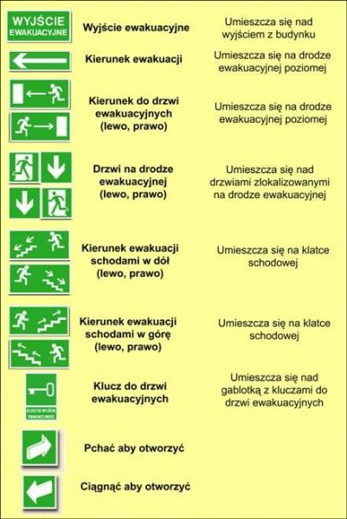

ELEMENTY DYDAKTYKI I ANDRAGOGIKI

Dydaktyka to nauka zajmująca się badaniem procesów nauczania oraz uczenia się i zależnościami między nimi. Inaczej można powiedzieć, że dydaktyka zajmuje się kształceniem i samokształceniem. Natomiast w węższym znaczeniu jest to nauka badająca relacje zachodzące między nauczycielem a uczniem w procesie nauczania.
Cele kształcenia - oczekiwane i pożądane zmiany jakie pod wpływem nauczania i uczenia się kształtują się w osobowości ucznia
Treści kształcenia - całokształt podstawowych wiadomości i umiejętności z dziedziny nauki, techniki, kultury, sztuki oraz praktyki społecznej, przewidziany do opanowania przez uczniów podczas ich pobytu w szkole; odpowiednio uporządkowany zasób informacji i czynności których opanowanie ma umożliwić bądź ułatwić człowiekowi ukształtowanie jego stosunków ze światem go otaczającym
Metody kształcenia - systematycznie stosowany sposób pracy nauczyciela z uczniami umożliwiający uczniom osiągnięcie celów kształcenia; lub wypróbowany i systematycznie stosowany układ czynności nauczycieli i uczniów realizowanych świadomie w celu spowodowania założonych zmian w osobowości uczniów;
Formy kształcenia - organizacyjna strona kształcenia; zewnętrzne warunki kształcenia: dobór uczniów i nauczycieli, połączenie ich w grupy, współpraca grup jednostek, rodzaj zajęć oraz warunki miejsca i czasu pracy dydaktycznej
Cechami systemu tradycyjnego dydaktyki są:
- treści nauczania podzielone są na poszczególne przedmioty
- wiedza jest przekazywana przez nauczyciela
- uczniowie zazwyczaj są bierni
- uczniowie nie mają głosu w sprawie doboru treści nauczania
- dominacja uczenia się pamięciowego
- uczniowie są zachęcani do nauki przez zewnętrzne motywy
- ma miejsce częste sprawdzanie wyników nauczania
- panuje współzawodnictwo
- szkoła stanowi jedyny teren uczenia się (tylko praca domowa jest wykonywana poza nią)
- mały nacisk na własną, spontaniczną twórczość uczniów

Na dany system dydaktyczny składa się całokształt zasad dotyczących organizacji, treści, metod, środków nauczania i uczenia się, które tworzą pewną spójną wewnętrznie strukturę podporządkowaną realizacji społecznie akceptowanych celów kształcenia. Każdy z tych systemów opiera się na innych założeniach i rozwijał się w innym kierunku, przekazując społeczeństwu różne wartości.

ANDRAGOGIKA
Synonimy andragogiki: oświata dorosłych, edukacja dorosłych, itp.
Andragogika jest nauką o edukacyjnym wspomaganiu rozwoju dorosłego człowieka. W tym pojęciu proces kształcenia dorosłych rozumiany jest NIE , jako oddziaływanie na dorosłych, lecz jako PRPES AUTOKREACJI (samokształcenia i samowychowania). Andragogika jako teoria edukacji dorosłych obejmuje wiedzę w zakresie szeroko pojmowanej oświaty dorosłych, ułożonej w system zagadnień wyrażanych w sądach prawdziwych i przypuszczeniach . Andragogika z greckiego aner (andros) – mężczyzna, człowiek dorosły, agos - prowadzenie, czyli prowadzenie człowieka dorosłego. Poprzedzający termin do andragogiki to pedagogika dorosłych . było to jednak niestosowne, bo pedagogika to nauka o wychowaniu, a andragogika to nauka o ludziach starszych. Dziedzina ta powstała w drugiej połowie 20-stego wieku. Początkowo stanowiła część składową pedagogiki ogólnej i filozofii wychowania. Andragogika stara się wykrywać to, co jest użyteczne, uczy jak postępować w sytuacjach znanych jak i nowych.
Przedmiotem andragogiki jest edukacja młodzieży pracującej i ludzi dorosłych, rozumiana jako ogół procesów oświatowo- wychowawczych, obejmujących kształcenie i samokształcenie, wychowanie i samowychowanie oraz wielostronnie pojmowaną działalność oświatową. Andragogika bada więc wszelkie zjawiska wychowawcze dotyczące młodzieży pracującej i dorosłych. Przedmiotem badań są zarówno procesy planowego i celowego wychowania człowieka, jak
i wpływy wychowawcze niezamierzone i żywiołowe. Do tych ostatnich nie można się nie ustosunkować, ponieważ ich różnorodność i siła oddziaływania jest tak wielka, że nabierają coraz większego znaczenia. Ich oddziaływanie może być współdziałające lub też sprzeczne z założeniami wychowania organizowanego celowo w odpowiednich instytucjach kulturalno- oświatowych. Niedocenienie tych czynników może spowodować, że wysiłki podejmowane w procesie wychowania zorganizowanego nie przyniosą pożądanych rezultatów. Przedmiotem zainteresowań andragogiki jest także analiza funkcjonowania systemów oświaty dorosłych w kontekście rozwoju społeczno-ekonomicznego społeczeństwa.
Jednym z głównych zdań badawczych andragogiki jest wykrywanie błędów oraz pomyłek w hipotezach i zbliżanie się w ten sposób do prawdy. Innym zadaniem andragogiki jest dążenie do pełnej precyzji swojego języka, dokładność pojęć i twierdzeń. Kolejnym zadaniem jest wykrywanie różnego rodzaju tendencji, których nie absolutyzuje i nie utożsamia z ich prawami rozwoju edukacji dorosłych (tendencje w przeciwieństwie do praw mają swój początek i koniec).
Andragogika formułuje także cele wychowawcze, określa optymalne rozwiązania w zakresie doboru treści kształcenia i wychowania dorosłych, form organizacyjnych, metod i środków ogólnych i szczegółowych w odniesieniu do różnego typu instytucji kulturalno- oświatowych. Generalnie zadania andragogiki są wielorakie, można je ująć w cztery grupy: szukanie odpowiedzi na pytanie jak przebiegają procesy wychowawcze w tej fazie życia człowieka; wykrywanie związków i zależności między procesami wychowawczymi i formułowanie wniosków w postaci zadań ogólnych, dzięki którym można wychwycić, które zjawiska są pożądane, a które niepożądane dla rozwoju osobowości człowieka dorosłego; dostarczanie wiedzy potrzebnej do racjonalnego przekształcania rzeczywistości wychowawczej w formie zdań wartościujących i normatywnych; ustalenie celów i zasad edukacji dorosłych w ścisłych zależnościach z rozwojem społ.– ekonom. społeczeństwa, wytyczenia metod realizacji celów wychowania i określenia ich skuteczności w praktyce, wskazywania sposobów rozwiązywania problemów wychowawczych, w konkretnych środowiskach wychowawczych i w konkretnej sytuacji życiowej człowieka dorosłego, oraz opracowanie głównych założeń organizacji edukacji dorosłych, które zapewniałyby optymalną efektywność wysiłków zmierzających do osiągnięcia określonych zmian w osobowości jednostki Andragogika więc nie tylko opisuje fakty wiążące się z edukacją dorosłych, ale je wyjaśnia i poszukuje odpowiedzi na pytanie, jak powinny być organizowane procesy oświatowo wychowawcze, aby zapewnić harmonijny fizyczny i duchowy rozwój jednostki, znajdującej sens życia w więzi z innymi ludźmi, dorównującej kroku rozwojowi współczesnej cywilizacji oraz co można i powinno się zrobić w kształtowaniu instytucji kulturalno- oświatowych, aby uzyskać jak najlepszą efektywność zaspokajania edukacyjnych potrzeb ludzi dorosłych. Podsumowując andragogika, jako nauka poznająca i uogólniająca praktykę edukacji dorosłych, określa uwarunkowania zjawisk obiektywnej rzeczywistości wychowawczej, dostarcza wiedzy umożliwiającej formułowanie i realizowanie podstawowych celów wychowania dorosłych. Tworzy teoretyczne i metodyczne podstawy planowanej działalności wychowawczej, zmierzającej do tego, by umożliwić ludziom dorosłym zdobycie wiedzy ogólnej i zawodowej, przyswojenie wartości społeczno- moralnych i kulturalnych oraz wyrobienie przekonań niezbędnych do ich funkcjonowania.

ZASADY NAUCZANIA

Proszę zapoznać się z materiałami znajdującymi się na wskazanej stronie
https://www.atest.com.pl/teksty,aa1205_1?

METODY NAUCZANIA

Wykładowca przy wyborze metody szkoleniowej musi przede wszystkim dostosować się do grupy szkolonych osób. Wykładowca każdorazowo podczas prowadzenia szkoleń bhp musi brać pod uwagę, iż każda grupa szkolonych może wymagać innej metodyki szkoleń. Ważne jest, aby wybrać taki sposób działania, który umożliwi szkolonym jak najefektywniejsze przyswojenie wiedzy.
Metody nauczania to systematyczny sposób pracy wykładowcy z słuchaczami, zmierzający do tego, aby uczestnicy szkolenia zdobyli nowe wiadomości, umiejętności i nawyki. Dobór metod nauczania w dużym stopniu ma wpływ na wyniki nauczania. Metoda odpowiada nam na pytanie: Jak uczyć? Jak pracować? Jakie dobierać środki, aby osiągnąć w swojej działalności optymalne wyniki?
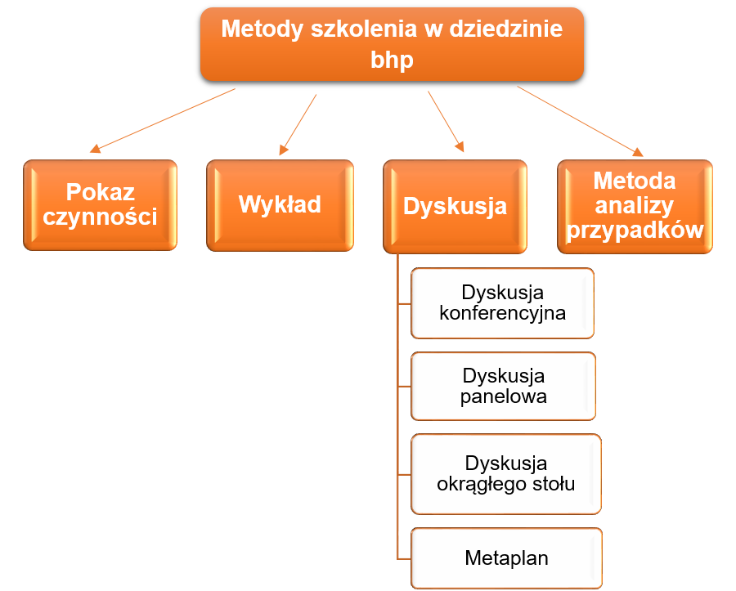
Pokaz czynności – jego celem jest ukształtowanie problemu w świadomości osób szkolonych przez model czynności.
Faza 1
- pokaz czynności dokonany przez instruktora;
- pokaz bardziej skomplikowanych elementów czynności dokonany przez instruktora.
Faza 2
- powtórzenie pokazu przez osobę szkoloną;
- ponowny pokaz całej czynności w tempie zwolnionym, następnie w tempie normalnym.
Faza 3
- wykonanie czynności przez osobę szkoloną;
- ocena poziomu opanowania czynności.
Wykład – cykl zajęć polegający na przekazywaniu słuchaczom wiedzy w formie odczytu; przedstawienie, zreferowanie czegoś w mowie lub na piśmie; tłumaczenie, objaśnianie, komentowanie, np. wykład przepisów prawa pracy. W szkoleniach bhp zaleca się stosowanie wykładu problemowego, wykładu dialogu, w którym uczestnicy procesu szkolenia niekoniecznie muszą brać udział przez głośne wypowiedzi. Szkoleniowiec stawia problemy przed wszystkimi i swoimi wywodami zmusza uczestników do współudziału w ich rozwiązaniu.
Dyskusja – ustna lub pisemna wymiana zdań na jakiś temat, wspólne omawianie, rozpatrywanie jakiegoś zagadnienia; także rozmowa, dysputa. W dydaktyce przez dyskusję rozumie się wspólne poszukiwanie odpowiedzi na postawione pytania. Przedmiotem dyskusji jest jakiś problem, który wymaga rozwiązania, a który został postawiony przed niewielkim z zasady zespołem.
- dyskusja konferencyjna – jest jedną z odmian dyskusji dydaktycznej, stosuje się ją w sytuacjach, gdzie zachodzi konieczność werbalnego przeanalizowania jakiegoś szerokiego zagadnienia. Problematykę ogólną dzieli się na zagadnienia bardziej szczegółowe, te zaś rozpracowywane są w poszczególnych grupach dyskusyjnych w określonym czasie. Po upływie czasu pracy tych grup przewodniczący każdej grupy przedstawia rozwiązania szczegółowych zagadnień. W wyniku tak prowadzonej dyskusji tworzy się obraz rozwiązania problemu ogólnego.
- dyskusja okrągłego stołu – polega na swobodnej wymianie poglądów między uczestnikami szkolenia a prowadzącym zajęcia przedstawiającym pewien wybrany problem lub zagadnienie, jak również między samymi uczestnikami. Uczestnicy, wymieniając własne poglądy i doświadczenia, wzajemnie udzielają sobie wyjaśnień, które następnie koryguje oraz uzupełnia osoba prowadząca dyskusję.
- dyskusja panelowa – zwana dyskusją obserwowaną. Cechą charakterystyczną tej dyskusji jest istnienie dwóch gremiów: dyskutującego (eksperci tworzący panel) i słuchającego (audytorium – uczestnicy szkolenia). W pierwszej fazie dyskusji wypowiadają się eksperci wprowadzając w temat, następnie odbywa się dyskusja między członkami panelu, a w drugiej fazie dyskusji głos może zabrać każda osoba wchodząca w skład audytorium.
- metaplan – jest jedną z technik prowadzenia dyskusji. W czasie dyskusji jej uczestnicy tworzą plakat, który jest graficznym skrótem dyskusji. Uczestnicy dyskusji zamiast zabierać głos zapisują swoje myśli na kartkach według określonego porządku. Kartki mają określone kolory i kształty umożliwiające łatwe uporządkowanie na specjalnej planszy. W wyniku tak prowadzonej dyskusji powstaje plakat, który jest zapisem wieloaspektowej propozycji rozwiązania problemu.
Metoda analizy przypadków – pozwala na kształcenie umiejętności rozwiązywania problemów i podejmowania trudnych decyzji.
Struktura zajęć prowadzonych metodą analizy przypadków:
- przygotowanie przez szkoleniowca opisu przypadku, najlepiej autentycznego zdarzenia,
- prezentacja opisu zdarzenia uczestnikom szkolenia,
- wstępna analiza zdarzenia i odpowiedzi udzielane przez szkoleniowca na zadawane przez uczestników pytania,
- szczegółowa analiza opisu zdarzenia przez uczestników szkolenia,
- uczestnicy formułują propozycje rozwiązań,
- wybór w toku dyskusji optymalnego rozwiązania i jego uzasadnienie,
- ocena przez szkoleniowca prawidłowości wnioskowania.
Metody szkoleniowe należy urozmaicać. Należy szukać sposobów pracy i odpowiednio je dobierać, aby nauczanie było skuteczne. Wykładowca musi tworzyć jak najwięcej sytuacji angażujących aktywność słuchaczy.

